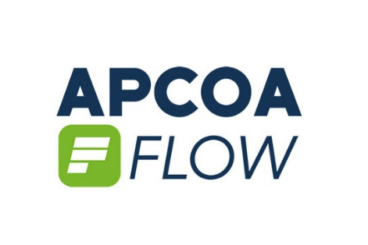

MUSTER-WIDERRUFSFORMULAR

Wenn Sie den Vertrag widerrufen wollen, dann füllen Sie bitte dieses Formular aus und senden Sie es zurück.

APCOA PARKING Deutschland GmbH
Luftfrachtzentrum 605/6, Ebene 6
70629 Stuttgart (Flughafen)
Telefax: +49 (0) 711 94791 – 758
E-Mail: customerservice@apcoaflow.com

Hiermit widerrufe(n) ich/wir _________________ den von mir/uns ______________________________ abgeschlossenen Vertrag über den Kauf der folgenden Waren ____________________ /die Erbringung der folgenden Dienstleistung ______________________.
Bestellt am _________________ /erhalten am
Name des/der Verbraucher(s): _________________________
Anschrift des/der Verbraucher(s):
______________________________
______________________________
______________________________

Unterschrift des/der Verbraucher(s) (nur bei Mitteilung auf Papier)

________________________________
Datum: _________________________

